Министерство образования Республики Беларусь

Учреждение образования  
 БЕЛОРУССКИЙ ГОСУДАРСТВЕННЫЙ УНИВЕРСИТЕТ  
 ИНФОРМАТИКИ И РАДИОЭЛЕКТРОНИКИ

Факультет компьютерного проектирования

Кафедра проектирования информационно-компьютерных систем

Анализ и оптимизация бизнес-процессов

Отчет

по лабораторной работе №2

на тему:

**АНАЛИЗ СХЕМ ПРИОРИТЕТНЫХ ПРОЦЕССОВ “КАК ЕСТЬ” И РАЗРАБОТКА ПРЕДЛОЖЕНИЙ ПО ИХ СОВЕРШЕНСТВОВАНИЮ**

|  |  |  |
| --- | --- | --- |
| Проверил |  | А.В. Шелест |
|  | (подпись) |  |
| зачтено |  |  |
|  | (дата защиты) |  |
|  |  |  |
| Выполнил |  | Тюленев Ю-Ф.А.  гр. 114301 |
|  | (подпись) |  |

Минск, 2025

Цель работы: уметь выполнять анализ бизнес-процесса, выявлять проблемы, связанные с его выполнением и разрабатывать мероприятия по его улучшению

# **1 Визуальный анализ графической схемы процесса**

# **1.1 Модель «как есть» приоритетного для оптимизации бизнес-процесса в нотации BPMN**

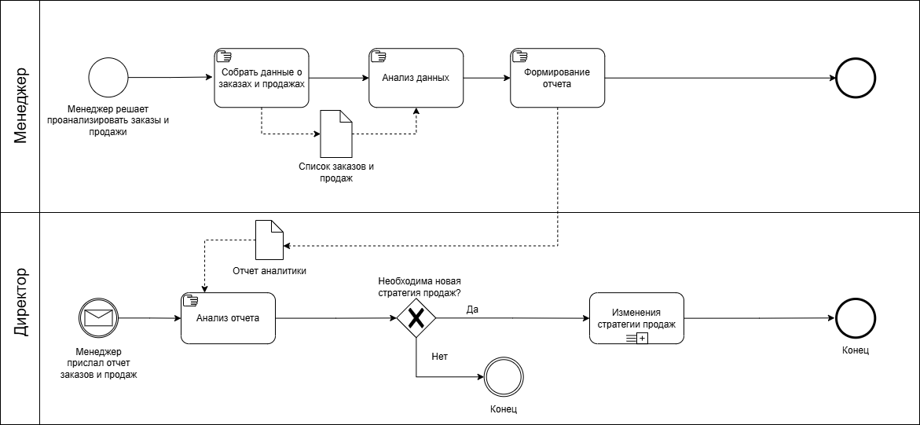

Рисунок 1 - *AS-IS BPMN*

Диаграмма бизнес-процесса "как есть" (AS-IS) описывает текущий, неоптимизированный процесс работы розничного магазина без использования автоматизированной системы. Со стороны менеджера процесс основан на ручном сборе данных о заказах и продаж из нецентрализованных источников и ручном подсчете показателей продаж и заказов с целью их анализа, и формировании отчета. Со стороны директора – это анализ отчета и принятия решения касательно стратегии продаж.

### Таблица 1 – Функции процесса

| № | Наименование функции | Роль | ПО |
| --- | --- | --- | --- |
| 1 | Сбор данных о заказах и продажах | Менеджер | Excel, ручной способ |
| 2 | Анализ данных | Менеджер | Excel, ручной способ |
| 3 | Формирование отчета | Менеджер | Excel, ручной способ |
| 4 | Анализ отчета | Директор | Ручной способ |

# **1.2 Анализ графической схемы процесса**

Для анализа функций процесса аналитики заказов и продаж розничного магазина важно рассмотреть каждую функцию с точки зрения их вклада в создание ценности, дублирования, чрезмерного контроля, а также возможных узких мест, которые могут замедлять процесс. Также следует определить места возвратов в схеме и передачу результата процесса его потребителю.

Таблица 2 – Результаты анализа функций

| Наименование функции | По отношению к созданию ценности | Имеет дублирование | Излишний контроль | Узкое место (выполняет руководитель) |
| --- | --- | --- | --- | --- |
| Сбор данных о заказах и продажах | - | Нет | Нет | Нет |
| Анализ данных | ? | Нет | Нет | Нет |
| Формирование отчета | + | Нет | Нет | Нет |
| Анализ отчета | + | Нет | Нет | Выполняется именно руководителем |
| Количество возвратов | 1 возврат. Анализ отчета. | | | |
| Передача результата процесса его потребителю | Результат передается потребителю (директор получает отчет) | | | |

### **Создание ценности**

### Сбор данных о заказах и продажах: Не создает ценности, поскольку каждый раз вручную заниматься сбором данных о заказах и продажах занимает много времени, а также может привести к недочетам в данных.

Анализ данных: Ценность под вопросом, поскольку исходя из предыдущей функции могут присутствовать ошибки в анализируемых данных.

### **Количество и места возвратов в процессе**

Возвраты могут происходить на стадии анализа отчета. Директор может попросить переделать отчет с другими показателями либо с другим периодам.

### 

### **Передача результата процесса его потребителю**

Передача результата осуществляется в виде отчета аналитики. Менеджер предоставляет директору отчет и впоследствии директор его анализирует что является конечной целью процесса.

Для большей наглядности составим гистограмму.

Рисунок 2 - Гистограмма распределения ценности задач

На гистограмме видно процентное распределение задач в бизнес-процессе:

* Задачи, создающие ценность: 50% (2 из 4 функций).
* Задачи, не создающие ценности: 25% (1 функция).
* Задачи, создающие ценность под вопросом: 25% (1 функции).

# **1.3 Проблемы, связанные с выполнением процесса**

На основании анализа графической схемы процесса анализа заказов и продаж розничного магазина, можно выявить несколько проблем, которые влияют на эффективность процесса. Вот перечень бизнес-проблем, оформленных в таблицу:

Таблица 3 – Описание бизнес проблем процесса

| № | Описание бизнес-проблем процесса |
| --- | --- |
| 1 | **Отсутствие централизованной системы:** Отсутствие централизованной системы заказов ведет к возможной потере данных о заказах и продажах, а также отнимает много времени на сбор данных. |
| 2 | **Нет автоматизации расчётов:** Отсутствие системы расчётов показателей продаж ведет к увеличению времени анализа расчётов показателей аналитики и формированию отчета, а так же в возможным ошибочным показателем ввиду неполных либо ошибочных данных. |

# **2 Анализ времени выполнения процесса**

# **2.1 Анализ длительности выполнения каждой функции процесса**

Таблица 4 - Анализ длительности выполнения каждой функции процесса

| № | Функция | Нормативное время выполнения,  мин. | Фактическое время выполнения,  мин. | Календарное время выполнения,  мин. |
| --- | --- | --- | --- | --- |
|
| 1 | Сбор данных о заказах и продажах | 0 | 40 | 60 |
| 2 | Анализ данных | 2 | 20 | 25 |
| 3 | Формирование отчета | 1 | 30 | 35 |
| 4 | Анализ отчета | 10 | 12 | 13 |
| Итоговая длительность процесса без учета возврата | | 13 | 102 | 133 |

# Анализ времени выполнения показал, что фактическое время выполнения процесса значительно превышает нормативное, что может свидетельствовать о неэффективности некоторых этапов и необходимости оптимизации. Календарное время выполнения также на порядок выше нормативного, что указывает на существенные временные затраты из-за неэффективности процесса.

# **2.2 Проблемы, связанные с выполнением процесса**

# 

Рисунок 3 - Гистограмма сравнения времени

Гистограмма демонстрирует распределение времени выполнения каждой функции процесса по трём показателям: нормативное, фактическое и календарное время.

Анализ длительности процесса показал значительное расхождение между нормативным, фактическим и календарным временем выполнения. Нормативное время выполнения всех функций процесса составляет **13 минут**, что отражает оптимальные условия выполнения. Однако фактическое время выполнения процесса возросло до **102 минут**, что на 89 минуты больше нормативного, указывая на неэффективность методов процесса. Еще более показательным является календарное время выполнения — **133 минут**, которое включает в себя человеческий фактор.

# **2.3 Мероприятия по совершенствованию процесса**

Таблица 5 – Мероприятия по совершенствованию процесса

| № | Мероприятия по совершенствованию процесса |
| --- | --- |
| 1 | **Внедрение системы учета заказов и продаж**: Разработка и внедрение единой системы для оформления и учета заказов и продаж. Это позволит избежать ошибок при сборе данных, а так же сократит время для сбора данных до нуля. |
| 2 | **Внедрение системы аналитики заказов и продаж:** Разработка и внедрение системы для анализа заказов и продаж. Это позволит моментально формировать отчеты за необходимый период и с необходимыми показателями. |

# Предложенные мероприятия направлены на сокращение фактического и календарного времени выполнения процесса за счет автоматизации сбора данных заказов и продаж, расчёта показателей и формировании отчета.

# **3 Анализ потерь, возникающих при выполнении процесса**

# **3.1 Анализ связи потери-риски-последствия для каждой функции процесса**

Таблица 6 – Анализ связи потери-риски-последствия для каждой функции процесса

| № | Процесс | Потери | Риски | Последствия |
| --- | --- | --- | --- | --- |
| 0 | Весь бизнес-процесс | Потери данных и корректности аналитики. Длительный процесс формирования аналитики. | Ошибочные суждения о показателях розничного магазина | Неправильные стратегические решения |
| 1 | Сбор данных о заказах и продажах | Потери данных, потери времени на сбор данных | Неполные данные для формирования правильных показателей | Ошибки в анализе данных |
| 2 | Анализ данных | Длительное время на анализ данных, возможны ошибки из-за некорректных или неполных данных | Неправильные показатели аналитики | Не валидный отчет аналитики |
| 3 | Формирование отчета | Длительное время на формирование отчета, возможны ошибки из-за неправильных показателей | Не валидный отчет аналитики | Ошибочные суждения о показателях розничного магазина |
| 4 | Анализ отчета | Анализ не валидного отчета | Ошибочные суждения о показателях розничного магазина | Неправильные стратегические решения |

Таким образом, общий бизнес-процесс сталкивается с потерями, связанными с не валидным отчетом аналитики продаж и заказов, связанным с накапливанием ошибок во всей цепочке функций бизнес-процесса.

Рисунок 4 - Гистограмма процентов потерь

Гистограмма показывает процент потерь при выполнении каждой функции процесса, а также накопление потерь каждой последующей функции. Потери наблюдаются на этапе **сбор данных о заказах и продажах** (25%), **анализ данных** (15%), **формирование отчета** (5%). Накопление потерь ведет к тому, что при итоговом анализе отчета, процент потерь достигает почти 50% (48%). Это свидетельствует о крайней уязвимости и неэффективности бизнес-процесса, так как ошибка на одном этапе, перетекает на все последующие.

# **3.2 Мероприятия по совершенствованию процесса**

Таблица 7 – Мероприятия по совершенствованию процесса

| № | Мероприятия по совершенствованию процесса |
| --- | --- |
| 1 | **Внедрение системы учета заказов и продаж**: Разработка и внедрение единой системы для оформления и учета заказов и продаж. Это позволит избежать ошибок при сборе данных, а так же сократит время для сбора данных до нуля. |
| 2 | **Внедрение системы аналитики заказов и продаж:** Разработка и внедрение системы для анализа заказов и продаж. Это позволит моментально формировать отчеты за необходимый период и с необходимыми показателями. |

# **4 Анализ потенциала автоматизации бизнес-процесса**

# **4.1 Мероприятия по автоматизации бизнес- процесса**

Таблица 8 – Мероприятия по автоматизации бизнес-процесса

| № | Наименование функции | Мероприятие |
| --- | --- | --- |
| 1 | Сбор данных о заказах и продажах | Автоматизировать процесс сбора данных, путем создания системы учета заказов и продаж |
| 2 | Анализ данных | Автоматизировать процесс анализа данных, путем создания системы анализа данных заказов и продаж |
| 3 | Формирование отчета | Автоматизировать процесс анализа данных, путем создания системы анализа данных заказов и продаж |
| 4 | Анализ отчета | Автоматизировать процесс анализа отчета, путем создания системы анализа показателей продаж, которая будет решать какую стратегию применить (или оставить все как есть) |

Автоматизация анализа заказов и продаж в розничном магазине позволит сократить большинство ошибок ручного сбора данных о заказах и продажах, ручного анализа показателей и формирования отчета, так же система позволит сэкономить большое количество времени на формирование итогового отчета.

**4.2 Модель «как будет» бизнес-процесса, полученного по результатам автоматизации**

Для автоматизации процесса анализа заказов и продаж, необходим сопутствующий бизнес-процесс учета заказов и продаж, представленный на рисунке 5.

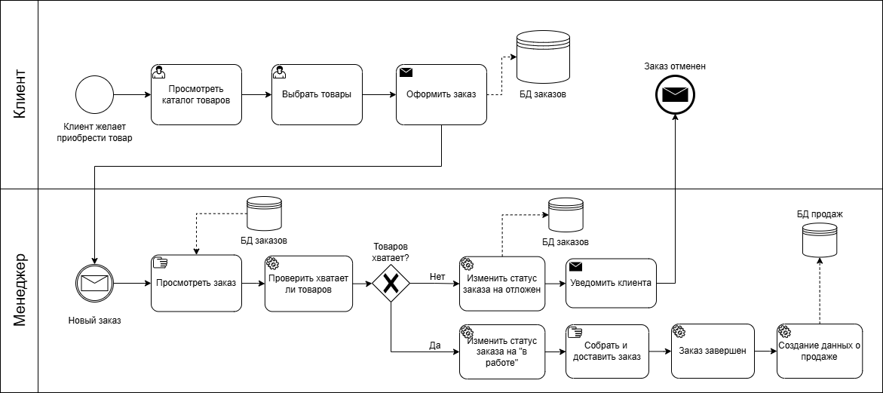

Рисунок 5 – Модель «как будет» бизнес-процесс учета заказов и продаж

Модель «как будет» бизнес-процесса анализа заказов и продаж, полученного по результатам автоматизации представлена на рисунках 6.

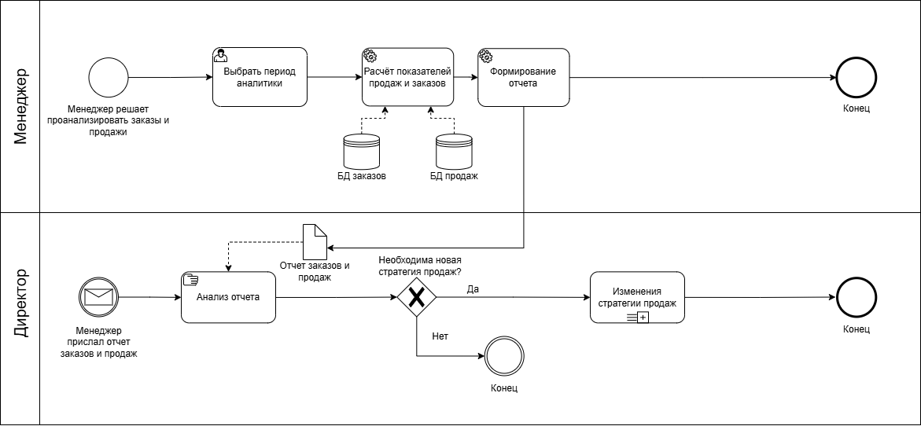

Рисунок 6 – Модель «как будет» бизнес-процесс анализа заказов и продаж

# **5 Выводы по результатам выполнения лабораторной работы**

В результате проведенного анализа бизнес-процессов и оценки временных затрат на выполнение каждой функции выявлены ключевые проблемы, связанные с задержками и потерями операций. Основной вывод заключается в том, что автоматизация и оптимизация выбранных процессов являются необходимыми для повышения эффективности работы, снижения рисков и уменьшения трудозатрат.

Обоснование необходимости автоматизации процессов, связанных с организацией анализа заказов и продаж розничного магазина состоит в необходимости максимальной полнотой и правильности анализируемых данных, а также в необходимости точного анализа показателей и формировании итогового отчета. Кроме того, система анализа позволит формировать отчет в кратчайшее время, что снимет большую часть работы с сотрудника.

По итогу: автоматизации процессов анализа заказов и продаж крайне необходима розничному магазину для эффективной работы и развитию.